**Reporte Diocesano AF 2024**

**1 de Octubre, 2023 – 30 de Septiembre, 2024**

# FAVOR DE ESCRIBIR A MÁQUINA O EN LETRA DE MOLDE

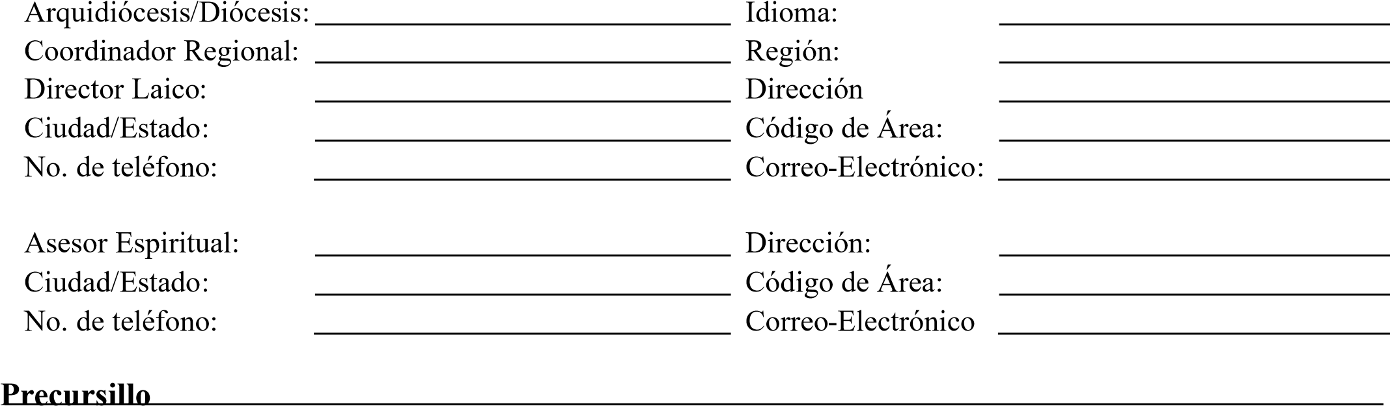

¿Cómo son entrenados los Padrinos en su papel y sus responsabilidades? ¿Hay disponible un programa formal de entrenamiento? Provea una explicación detallada.

¿Comprenden y siguen los Padrinos el criterio de selección y de preparación para los candidatos (as)?

Provea una explicación detallada.

¿Comprenden los Padrinos la finalidad del Cursillo? ¿Comprenden qué constituye un ambiente?

Provea una explicación detallada.

Formulario de Reporte Diocesano

¿Comprenden y siguen los Padrinos el método de acción de “hacer amigos, ser amigos, y hacerlos amigos de Cristo? Provea una explicación detallada.

# Cursillo

¿Cuántos Cursillos para Caballeros y para Damas se llevan a cabo anualmente? Provea una explicación detallada.

¿Cuál es el promedio de asistencia a los Cursillos de Caballeros y de Damas? Provea una explicación detallada.

¿Se utiliza el actual Manual de Cursillo (3-Días) para conducir el Cursillo? Provea una explicación detallada.

¿Es el equipo para el Cursillo seleccionado de la Escuela de Dirigentes? Provea una explicación detallada.

¿Son auténticos los Cursillos –libres de adaptaciones y de elementos no-esenciales (cena sorpresa, ágape, etc.)? Provea una explicación detallada.

¿Se dan las meditaciones y los rollos en la secuencia correcta de acuerdo al itinerario del Cursillo? Provea una explicación detallada.

¿Se sigue el itinerario para la Clausura según el Manual de Cursillo? Provea una explicación detallada.

# Poscursillo

¿Participan los nuevos Cursillistas en Reunión de Grupo y Ultreya? ¿Comprenden ellos por qué hay Reunión de Grupo y Ultreya? Provea una explicación detallada.

¿Cuántas Ultreyas hay disponible en la diócesis y con que frecuencia se reúnen? Provea una explicación detallada.

¿Se sigue el formato para las Ultreyas según el Manual de Dirigente? Provea una explicación detallada.

# Secretariado Diocesano

¿Hay un Secretariado activo, y con que frecuencia se reúne? Provea una explicación detallada.

~~¿Son los miembros del Secretariado seleccionados de la Escuela de Dirigentes? Provea una explicación detallada.~~

¿Sabe y entiende cada miembro del Secretariado su papel? Provea una explicación detallada.

¿Provee el Secretariado un reporte anual a su Obispo? Provea una explicación detallada.

¿Hay un Plan Pastoral vigente para el Movimiento de Cursillos? Provea una explicación detallada.

¿Hay unos Estatutos vigentes para el Movimiento de Cursillos? Provea una explicación detallada.

# Escuela de Dirigentes

¿Hay una Escuela de Dirigentes activa, y con que frecuencia se reúne? Provea una explicación detallada.

¿Contiene el formato de la Escuela de Dirigentes los seis elementos básicos? Provea una explicación detallada.

¿Está disponible el Asesor Espiritual para el rollo doctrinal en la Escuela? Provea una explicación detallada.

¿Qué literatura oficial de Cursillo ha sido o está siendo estudiada en la Escuela? Provea una explicación detallada.

# Talleres/Retiros

¿Qué talleres han sido proveídos para formar e informar los Cursillistas sobre el Movimiento de Cursillos?

Provea una explicación detallada.

¿Se provee un Retiro Espiritual al año para todos los Cursillistas? Provea una explicación detallada.

# Encuentros Regionales/Nacionales

¿Asisten los Cursillistas, particularmente los miembros del Secretariado y de la Escuela de Dirigentes, a los Encuentros Regionales y Nacionales? Provea una explicación detallada.

# Visita del Coordinador

¿Cuándo fue la última vez que un Coordinador Regional o Nacional visitó su diócesis? ¿Cuál fue el propósito de su visita? Provea una explicación detallada. Provea el nombre del Coordinador (a), el mes y el año de la visita.

# Necesidades del Movimiento Diocesano

Favor de someter comentarios en cómo los Coordinadores -Regional o Nacional- pueden ayudar el Movimiento en su diócesis. Provea una explicación detallada.

**Hemos proveído este formulario en formato electrónico para facilitarles llenarlo en ordenadora/computadora.**

**Use la tecla de “marginar” (tab) para navegar de una línea a la próxima. Completar el Formulario del Reporte Diocesano de acuerdo a su particular elemento de idioma. Envíe una copia, preferiblemente por correo electrónico, a su Coordinador Regional y otra al Centro Nacional de Cursillo® antes del 31 de octubre de 2023.**

**Centro Nacional de Cursillo® P.O. Box 799, Jarrell, TX 76537**

**Oficina: 512.746.2020, Fax: 512.746.2030**

**Correo-E:** admin@natl-cursillo.org